ИНФОРМАЦИЯ

о среднемесячной заработной плате

руководителей, их заместителей и главных бухгалтеров

за 2020 год

|  |  |  |  |  |
| --- | --- | --- | --- | --- |
| № п/п | Полное наименование учреждения, предприятия | Должность | ФИО | Среднемесячная заработная плата, руб. |
| 1. | МУП «Бажинское» | директор | Губарева О.В. | 22 900,00 |
| 2. | МУП «Бажинское» | заместитель | Огнев Н.В. | 23 000,00 |
| 3. | МККДУ «Бажинский СДК» | Директор с 01.01.2020 по 30.11.2020 | Мелихова Н.Г. | 35 243,30 |
| 4. | МККДУ «Бажинский СДК» | Директор с 01.12.2020 по 31.12.2020 | Батехина Т.Г. | 39 406,25 |

Глава Бажинского сельсовета

Маслянинского района

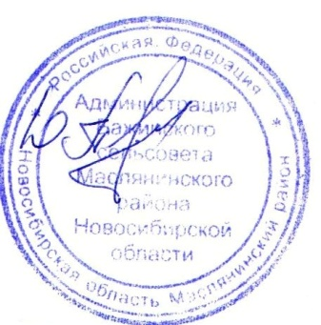Новосибирской области Ю.Ф.Панюшкин